TOETS WDV-II

Webdevelopment

Over dit document

|  |  |
| --- | --- |
| Blok: | A |
| Opleiding: | Team ICO / Software Developer / Breda |
| Vak(ken): | WEB |
| Weken | Bufferweek blok A |

## Versiebeheer

|  |  |  |  |
| --- | --- | --- | --- |
| Versie | Datum | Auteur | Aanpassingen |
| 1.0 | 19-01-2024 | Elton Boekhoudt | 1e versie |

Over deze toets

### Doelstelling

In deze toets gaan we alles wat we in het afgelopen blok hebben geleerd toepassen, hier komt je kennis van HTML, CSS, JS en PHP te pas.

**Doelen van de toets**

* Je kunt met behulp van HTML en CSS een website bouwen.
* Je kunt flex gebruiken in je webpagina op momenten dat dit nodig is.Je kunt met behulp van PHP een formulier verwerken en naar een bestand weg schrijven.
* Je kunt met behulp van PHP informatie inladen in je project.
* Je kunt met behulp van JS een knop maken die een verscholen formulier zichtbaar maakt.
* Je kunt de gemaakte website online zetten.

### Samenhang met andere onderdelen

Module: WDV-I, FEV-I

### Materiaal- en middelenlijst

Voor deze lessen gebruiken we de volgende boeken:

* Sánchez Cano, G. Frontend programmeren, Mobiele webapps. MBO ICT. Brinkman Uitgeverij, Amsterdam. 2016. ISBN: 978 90 5752 331 1
* Sánchez Cano, G. Backend programmeren, XAMPP Tech-Stack. MBO ICT. Brinkman Uitgeverij, Amsterdam. 2018. ISBN: 978 90 5752 385 4
* W3-schools - <https://www.w3schools.com/css/css_boxmodel.asp>

Voor het inleveren van opdrachten gebruiken we het programma ‘Itslearning’:

Vak: Blok A (2020-nj)

* + Modules
    - WDV-II
      * feedbackmomenten

### Samenhang met de ICO-VAfbeelding met tekening Automatisch gegenereerde beschrijvingAfbeelding met tekening Automatisch gegenereerde beschrijvingAfbeelding met tekening Automatisch gegenereerde beschrijvingAfbeelding met tekening Automatisch gegenereerde beschrijving

# 1. WDV-II Toetsinformatie

**Ontwikkelomgeving instructies**

Pak het bestand F4GU.zip uit in je www folder van Laragon. Hierin vind je de volgende bestanden:

└── wdv-toets

└── 📁backend

└── [hier komt je controller te staan]

└── 📁css

└── [maak hier je style.css]

└── 📁docs

└── css.txt

└── html.txt

└── js.txt

└── php.txt

└── 📁img

└── background.jpg

└── index.php

**Algemene informatie**

Het gebruikte font is: Lato, deze is op google fonts te vinden

Kleuren gebruikt voor deze site. In hex (laatste twee tekens van de kleurcode staat voor transparantie/opacity) en rgba formaat (de 0.5 staat voor de opacity van 50%):

--indigo: #541388; of rgba(84,19,136) (paars)

--dogwood-rose: #d90368; of rgba(217,3,104) (rose)

--dogwood-rose: #d90368cc; of rgba(217,3,104,0.8) (rose doorzichtig)

--eggshell: #f1e9daff; of rgba(241,233,218) (beige)

--eggshell: #f1e9da40; of rgba(241,233,218,0.25) (beige doorzichtig)

--space-cadet: #2e294e; of rgba(46,41,78) (donkerpaars)

--space-cadet: #2e294eb3; of rgba(46,41,78,0.7) (donkerpaars doorzichtig)

--gold: #ffd400; of rgba(255,212,0) (geel)

--gold: #ffd400cc; of rgba(255,212,0,0.8) (geel doorzichtig)

**Toetsinstructies**

Je gaat nu de site maken zoals hieronder staat.

Onder de voorbeeldafbeelding vind je aanvullende informatie die handig kan zijn om te helpen bij de toets. Van alle andere dingen dien je zelf te weten hoe je het oplost.

**Hoofdpagina (index.php)**

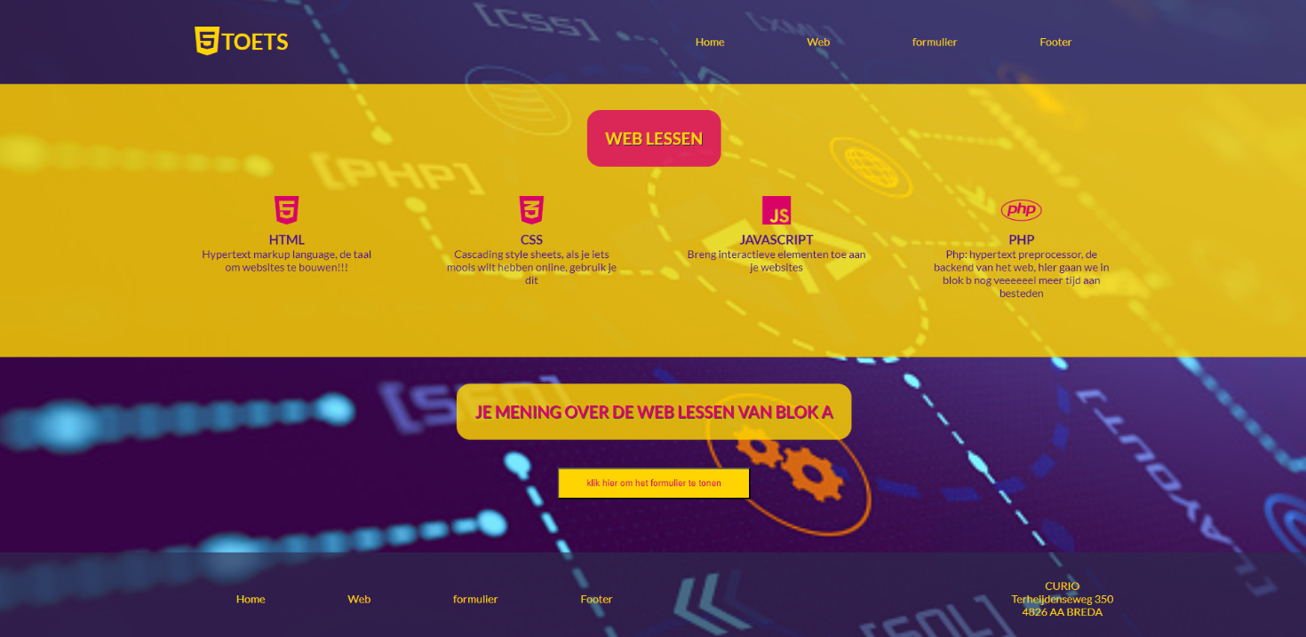

**Header**

* Het HTML5 logo vóór het woord ‘TOETS’ is van Font Awesome afkomstig.
* In de navigatie balk moeten de links van kleur veranderen als je er met je muis overheen gaat.

**Main - Lessen**

* De afbeeldingen bij de lessen (HTML/CSS/JS/PHP) zijn van Font Awesome afkomstig.
* Bij de lessen moet de informatietekst van elke les uit een bestand met behulp van php ingelezen worden. Deze bestanden staan in de map ‘docs’.

**Main – Mening formulier**

* Het formulier moet verscholen zijn achter een knop (‘Je mening over….’). *Tip: maak het formulier eerst gewoon in je main en koppel hem daarna aan de Javascript knop.*
* Op het moment dat je op de knop klikt moet het formulier er als de afbeelding hieronder uitzien:
* Het formulier moet werken en de info moet opgeslagen worden in een bestand (deze mag ook in de backend folder). Daarna stuur je de gebruiker terug naar de hoofdpagina.

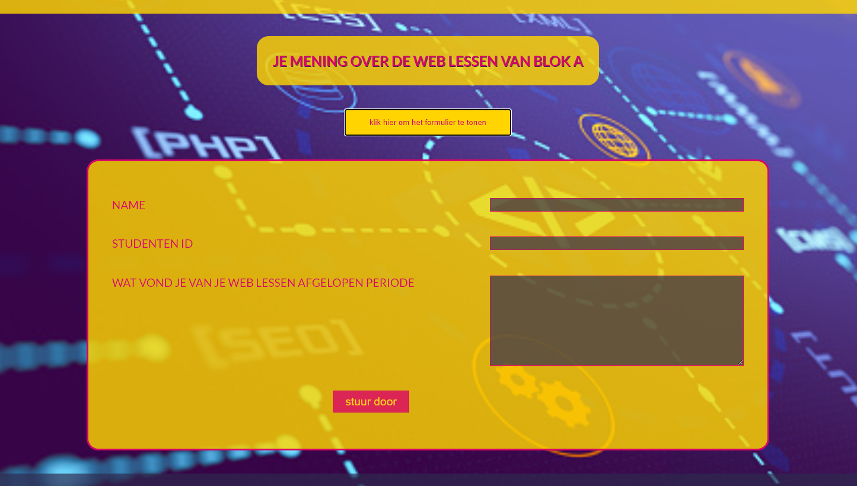

**Afronding**

Als je klaar bent met de website zet je deze via jouw webhosting online.

**Inleveropdracht F4GU-WEBw17: TOETS**

Lever een zip bestand van je project in op Itslearning onder:

Bronnen/modules/WEB: WDV-II/Feedbackmomenten.

Vergeet niet je online URL bij het inleveren te vermelden

# III. Leer uitkomsten

### Leeruitkomsten

|  |  |  |  |
| --- | --- | --- | --- |
| *Aspect* | | *Niet voldaan* | *Voldaan* |
| WDV.01 | Je kunt een statische website maken met behulp van HTML en CSS die een enigszins professionele uitstraling heeft. Je schrijft daarbij valide code. | | |
| Klantgereed | |  | Het aangeleverde ziet er professioneel uit. |
| Opbouw | |  | Je webpagina is opgebouwd op de juiste manier (header, main, footer, nav, divisions). |
| Indenten | |  | Je HTML is op de juiste manier geindent (parent-child) |
| Classes | |  | Er zijn classes met zinvolle namen gebruikt om specifieke elementen aan te spreken. |
| CSS Box Model | |  | Er is een nagedacht over de ‘look’ en feel van de pagina (bijv. padding, borders, margin, font, wrapper, text-decoration) |
| WDV.02 | Je kunt een simpel formulier maken (bijv. een contactformulier) en de inhoud ervan per mail versturen of opslaan in een tekstbestand. | | |
| Formulier | |  | Je gebruikt attributen op de juiste wijze bij het maken van een HTML-formulier (action, method, type, name, value). |
| Variabelen | |  | Je haalt de informatie uit het ingestuurde contactformulier op via PHP en slaat deze op in een variabele. |
| Informatie opslaan | |  | Je slaat de opgeslagen informatie op een juiste wijze op in een tekstbestand. |
| WDV.03 | Je kunt een eenvoudige webapplicatie online zetten. | | |
| Hosting | |  | Je gemaakte website is online te bereiken via een aan ons aangeleverde link, waar je website gehost is. Alle functionaliteiten werken. |
| WDV.04 | Je kunt een professioneel uitziend frond-end maken met technieken als ‘flexbox’. | | |
| Flex | |  | Je hebt flex op de juiste elementen gebruikt om je pagina netjes op te bouwen (bijv. nav-balk of elementen in de main) |
| WDV.05 | Je kunt een tekstbestand inladen met behulp van PHP, de inhoud verwerken en tonen op een website. | | |
| Informatie ophalen | |  | Je hebt op de juiste manier informatie uit het tekstbestand opgehaald. |
| Informatie tonen | |  | Je laat de geladen informatie aan de gebruiker zien. |
| WDV.06 | Je kunt een professioneel uitziende kleurcombinatie gebruiken. | | |
| Hexadecimaal | |  | Je maakt gebruik van hexadecimale kleurcodes. |
| Kleurkeuze | |  | De kleuren die je gekozen hebt voldoen aan het aangeleverde ontwerp. |

|  |  |  |  |
| --- | --- | --- | --- |
| *Aspect* | | *Niet voldaan* | *Voldaan* |
| FEV.01 | Je kunt een simpele interactie toevoegen aan je HTML-pagina met behulp van Javascript (bijvoorbeeld een knop, menu, etc.) | | |
|  | |  |  |

IV. Voor de docent

V. Kwaliteit en verbeteracties

|  |  |  |  |
| --- | --- | --- | --- |
| Versie | Aanpassingen voor opstart | Uitvoer | Punten na afloop |
| 1.* | Nvt – eerste uitvoer | 2024-nj |  |
|  |  |  |  |
|  |  |  |  |
|  |  |  |  |
|  |  |  |  |
|  |  |  |  |
|  |  |  |  |